- Wstęp
Celem projektu sieci internetowej dla hurtowni materiałów i artykułów biurowych PapierPol jest stworzenie nowoczesnej, niezawodnej i bezpiecznej infrastruktury sieciowej, która zapewni ciągłość działania firmy, usprawni komunikację wewnętrzną i zewnętrzną oraz umożliwi efektywną obsługę klientów i zarządzanie zasobami. Sieć powinna wspierać wszystkie procesy biznesowe hurtowni, takie jak zarządzanie zamówieniami, stany magazynowe, sprzedaż online i dostępność danych w czasie rzeczywistym.
Jest to firma rodzinna należąca do trzech udziałowców, każdy z nich posiada odpowiednio jedną trzecią udziałów. Firma znajduje na obrzeżach Wrocławia (Kozanów) przy ulicy gen. Iwana Połbina 54 (budynek administracji) oraz 1A (Magazyn). Oba budynki są od siebie odległe o 195m (odległość punktów dostępów w linii prostej). Na linii pomiędzy tymi budynkami znajduje się jeszcze jeden budynek o identycznej wysokości.
Firma zajmuję się hurtową dystrybucją materiałów i artykułów biurowych oraz ich dostarczeniem do klientów. Klientami są przede wszystkim lokalne instytucje administracyjne, placówki edukacyjne (publiczne oraz prywatne) oraz duże korporacje. Ważną grupą odbiorców są również jednoosobowe działalności gospodarcze oraz osoby fizyczne, które jako grupa odpowiadają łącznie za 20%-30% obrotu, generują jednak około 60% ruchu w sieci z zewnątrz.
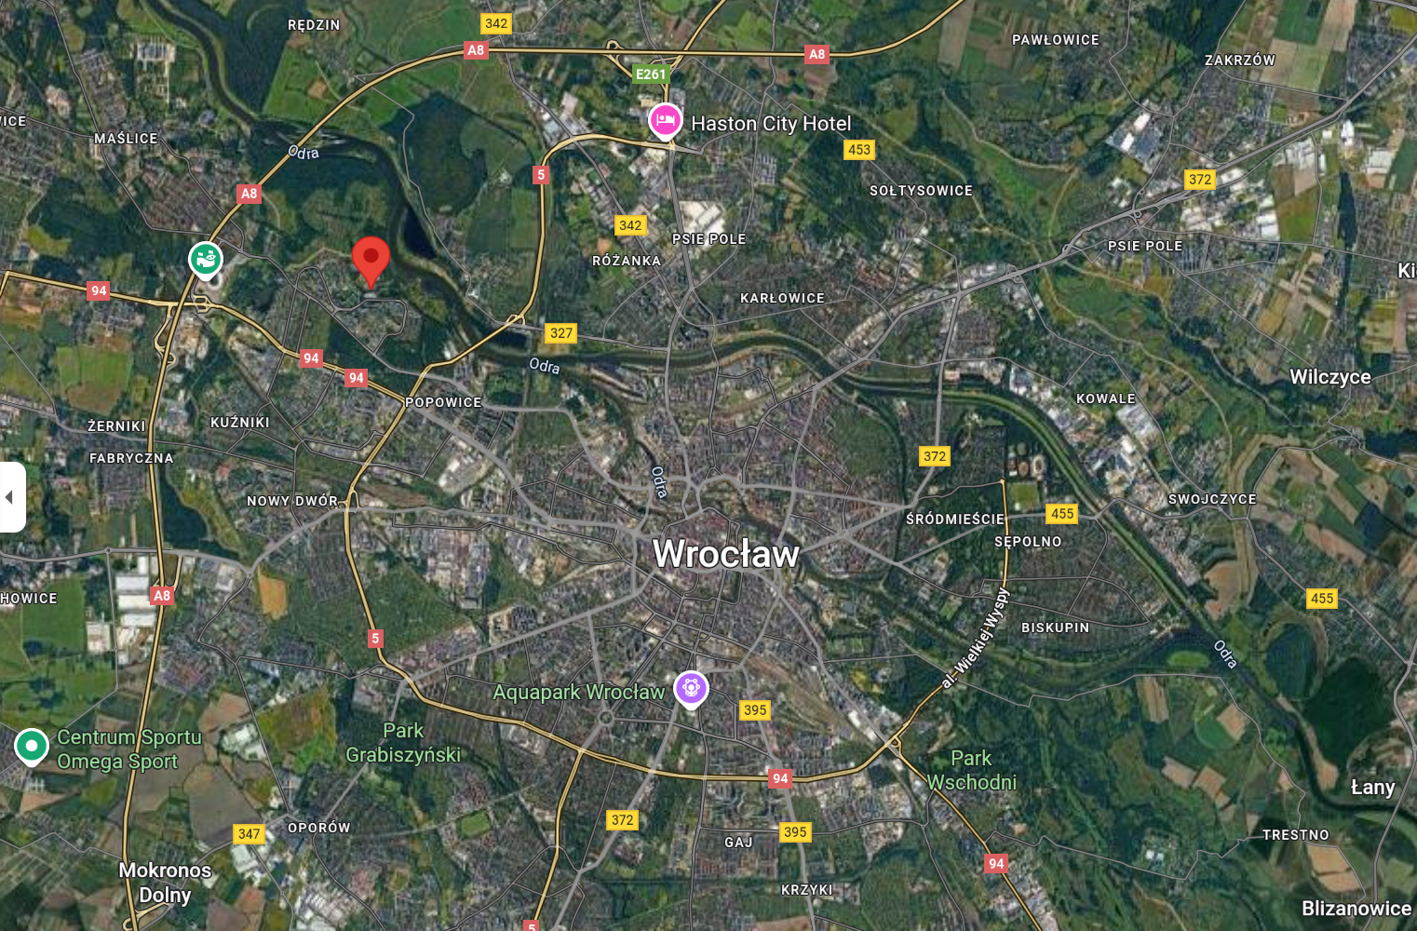Rys. 1: Położenie firmy na mapie Wrocławia, firma znajduje się w miejscu czerwonego znacznika

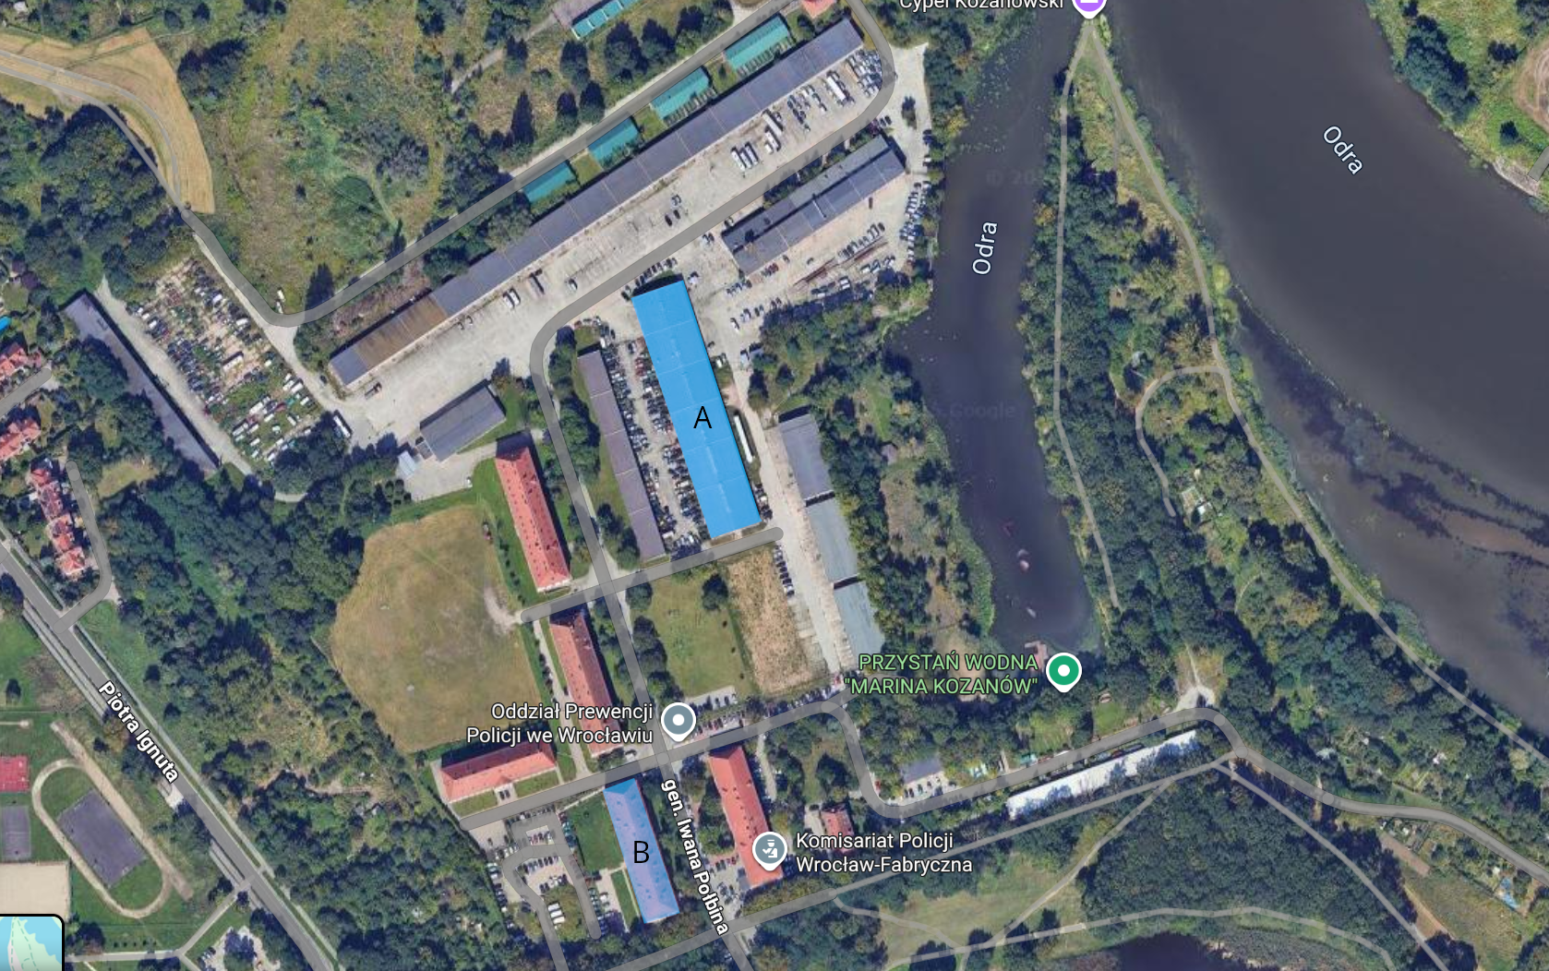Rys. 2: Szkic sytuacyjny. A-magazyn, B-budynek administracji, czy do-znaczyć gdzie znajdują się serwerownie?
- Inwentaryzacja zasobów: sprzętu, aplikacji, zasobów ludzkich (z danych od Prowadzącego)
- Analiza potrzeb użytkowników – wymagania zamawiającego (na podstawie danych od Prowadzącego).
- Założenia projektowe.
- Projekt sieci.
  - Projekt logiczny sieci wraz z opisem koncepcji rozwiązania i uzasadnieniem
  - Wybór urządzeń sieciowych
  - Projekt adresacji IP
  - Projekt konfiguracji urządzeń
  - Projekt podłączenia do Internetu.
  - Analiza bezpieczeństwa i niezawodności sieci.
  - Kosztorys.
- Karty katalogowe proponowanych urządzeń.

